Pressemitteilung
April 2023

Novoferm-Stahltüren mit erweiterter Funktionalität
Für besondere Anforderungen: NovoPorta Premio in Übergröße / Zeitersparnis bei der Montage durch die neue Premio-Eckzarge / Mehr Montageoptionen durch die neue Premio-Eckzarge

Die Ansprüche an Türlösungen sind in den letzten Jahren gestiegen, das gilt insbesondere im Hinblick auf digitale Zutrittskontrolle und Fluchtwegesteuerung. Gleichzeitig müssen Funktionstüren höchste Anforderungen im Brand- und Einbruchschutz erfüllen. Um diesen Herausforderungen gerecht zu werden, entwickelt Novoferm seine Stahltüren kontinuierlich weiter und setzt neben großen Erweiterungen den Fokus auch auf Detailoptimierungen.

Aus diesem Grund baut das Unternehmen sein Portfolio im Segment der technischen Objekttüren weiter aus. So ist die Stahltür-Serie NovoPorta Premio ab sofort in weiteren Ausführungen und Ausstattungen erhältlich. Damit bietet Novoferm noch vielseitigere Lösungen für die stetig steigenden technischen Anforderungen an Funktionstüren an.

Erweiterte Türformate und neue Ausstattungsdetails
Mit der Größenerweiterung der bewährten Dickfalz-Stahltür-Serie NovoPorta Premio sind künftig alle Brandschutzklassen bis zur EI90 auch in Übergrößen erhältlich. Sie lassen sich damit einflügelig bis zu einem Baurichtmaß von maximal 1.500 x 3.000 mm und in der zweiflügeligen Variante bis 3.000 x 3.000 mm konfigurieren. Zusätzlich erweitert sich das Einsatzspektrum, denn auch diese Türen sind nun für den Einbau in größeren Höhen freigegeben. Sie können damit auch in besonders hohen Wandöffnungen, in erhöhten Einbaulagen wie beispielsweise in Logistik- und Hochregallägern oder auf Doppelböden wie bei Data- und Rechenzentren eingesetzt werden. Die Premio-Übergrößen sind auch für diese Anwendungsbereiche ab dem dritten Quartal 2023 verfügbar.
Zudem lassen sich zahlreiche neue Sonderausstattungen mit der NovoPorta Premio realisieren – beispielsweise mit mechanischen Verriegelungen oder auch elektrisch betriebenen Motorschloss-Varianten, auch für Türsysteme mit erhöhten Einbruchschutzanforderungen. Neue Brandschutz-Isoliergläser sowie die Möglichkeit zum Einsatz von Feuerschutz-Lüftungsgittern runden ab dem dritten Quartal 2023 das Portfolio ab.

Verbesserte Montage für jede Einbausituation
Zugleich geht die Montage der NovoPorta Premio zukünftig noch leichter von der Hand. So eignet sich das multifunktionale Aufnahmeelement in der Grund-Eckzarge für verschiedene Montageverfahren beim Einbau in alle gängigen Wandarten. Die nochmals verbesserte
Falz-Schraubmontage verkürzt nicht nur die Montagezeit, sie erfordert auch weniger Befestigungsmittel und ist mit einer größeren Vielfalt an Zargen-Hinterfüllungen kompatibel. Diese weiter optimierte und zeitsparende Premio-Eckzargenlösung kommt im vierten Quartal auf den Markt.

Parallel zu den den Optimierungen bei den Eckzargen wurden auch die Blockzargen deutlich verbessert. Der Monteur kann nun frei nach dem Motto „Festschrauben, fertig“ agieren. Novoferm bringt bereits werkseitig Hinterfüllungen in die Zarge ein, sodass dem Verarbeiter das aufwendige Hinterfüllen auf der Baustelle erspart bleibt. Darüber hinaus wurden die Stabilität und Verarbeitungsqualität der vorgefertigten Blockzargen weiter verbessert. Das Produkt kommt im zweiten Quartal 2023 auf den Markt.

Kompetenter Partner auch für die Holztürenhersteller
Neben den Türsystemen der Premio- und Plano-Plattform zeigt Novoferm auf der BAU seine Kompetenz als Partner der Holztürenindustrie. Hier bietet das Unternehmen eine Vielzahl von Zargenprofilen an und kann vielfältige kundenspezifische Zargenlösungen realisieren. Zusammen mit den technisch anspruchsvollen Objekttüren aus Holz lassen sich so individuelle Türsysteme realisieren, die den Wünschen und Anforderungen der Kunden an Design, Funktionalität und Sicherheit gerecht werden.

Zeichen (inklusive Leerzeichen): 3.590

Über Novoferm
Novoferm ist einer der größten europäischen Systemanbieter von Tür- und Torlösungen sowie Verladesystemen für den privaten, gewerblichen und industriellen Einsatz. Das Unternehmen wurde 1955 als Isselwerk Werth GmbH am Niederrhein gegründet und gehört seit 2003 zur japanischen Sanwa Group (im Besitz der Sanwa Holdings Corporation). Die Novoferm Gruppe produziert an verschiedenen Standorten in Europa und vertreibt Produkte über zahlreiche Landesgesellschaften und Vertriebspartner in viele Länder der Welt. Novoferm beschäftigt über
3.500 Mitarbeiter und ist nach DIN EN ISO 9001 zertifiziert.

Bildmaterial:

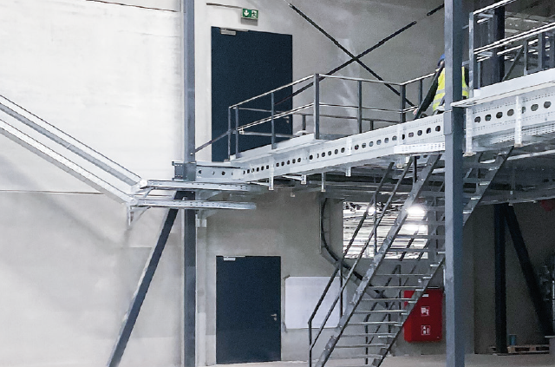
In modernen Logistikzentren werden häufig mehrgeschossige Hochregallager eingesetzt. An die Türabschlüsse in den erforderlichen Brandwänden werden dabei besondere Anforderungen gestellt, sowohl hinsichtlich der möglichen Abmessungen als auch der brandschutztechnischen Eigenschaften. Mit der erweiterten NovoPorta Premio lassen sich diese Anforderungen erfüllen. (Foto: Novoferm)

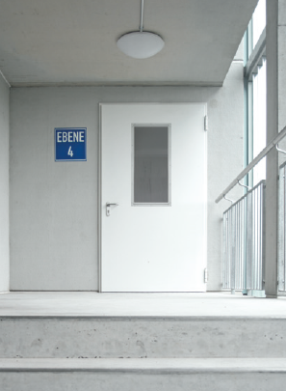
Novoferm präsentiert mit den neuen Brandschutz-Isoliergläsern bis EI60 eine Lösung für die Verglasung von Feuerschutz-Außentüren. Bisher waren nur monolithische Gläser im Programm, die für Einbaubereiche mit Wärmeschutzanforderungen nicht geeignet waren. (Foto: Novoferm)

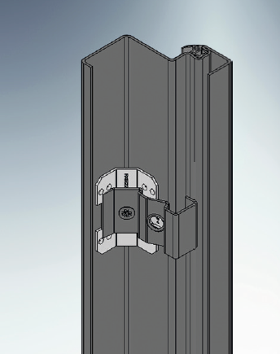
So ist die Tür noch schneller eingebaut: Die neue Ausführung der Premio-Falzschraubmontage erweitert die Einsatz- und Montagemöglichkeiten nochmals erheblich. Durch die neue Geometrie des Montageadapters in der Eckzarge wird der Abstützungseffekt zur Wand abermals deutlich verbessert, sodass sich die Zarge bei der Montage nicht verdrehen kann. (Grafik: Novoferm)

Der Text sowie hochauflösendes Bildmaterial und weitere Informationen stehen Ihnen unter www.novoferm.de/presse und https://presseportal.brandrevier.com/kunden/novoferm/
zur Verfügung.

Herausgeber
Novoferm Vertriebs GmbH
Pressekontakt: Heike Verbeek
Schüttensteiner Straße 26
46419 Isselburg (Werth)
Tel.: +49 28 50 9 10-4 35
E-Mail: heike.verbeek@novoferm.de
www.novoferm.de

Redaktionskontakt
Brandrevier GmbH
Isabelle Sprang
Kettwiger Straße 2-10
45127 Essen
Tel.: +49 201 87 42 93-18
E-Mail: sprang@brandrevier.com

